Ejercicios POO: Herencia

1. Definir una superclase abstracta de la cual se puedan desprender las subclases Docente, Alumno y Administrativo. Defina los atributos:
   * Nombre
   * Dni
   * Materia
   * Edad
   * Oficina
   * Universidad
   * Año

Y los métodos para mostrar y modificar los mismos.

1. Crear una clase abstracta figuras geométricas, y las subclases circulo, cuadrado, rectángulo, triangulo. Defina los constructores, los atributos adicionales que considere necesarios para las subclases y redefina los métodos.

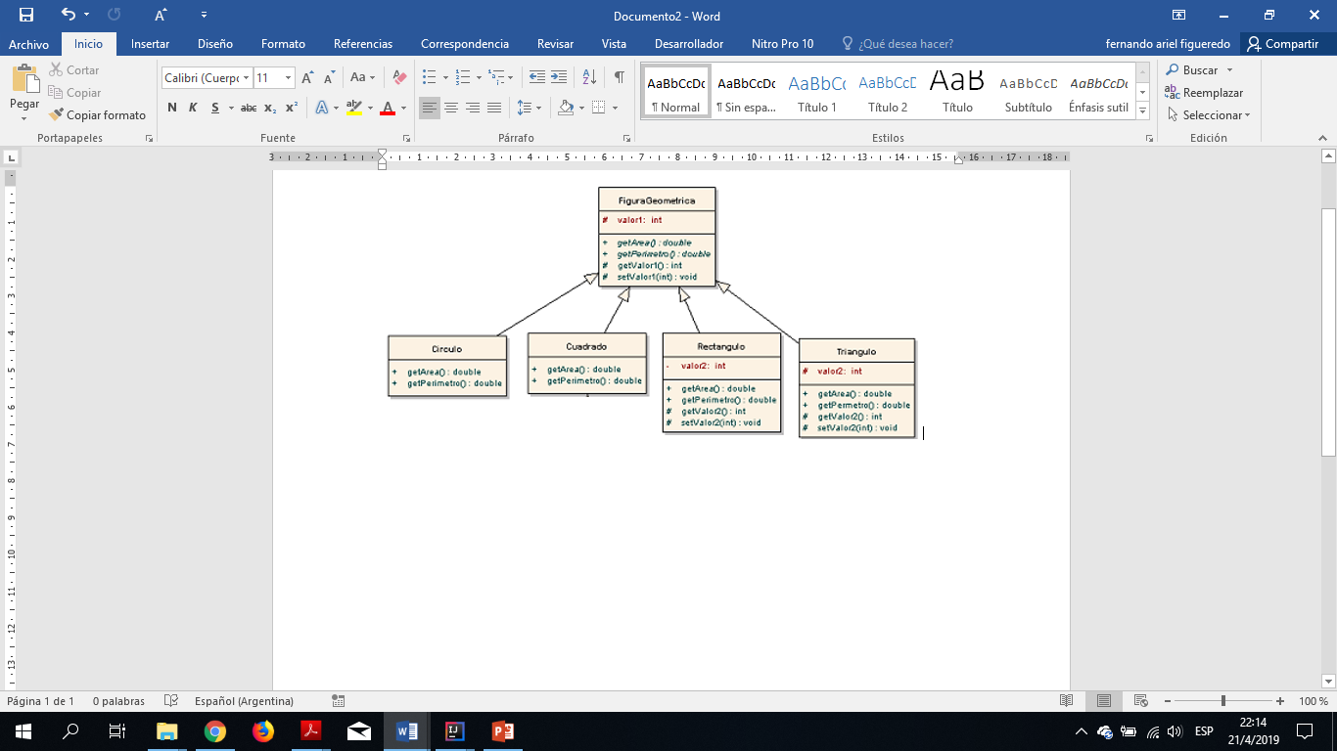

1. Una empresa trabaja con tres tipos de productos:
   * productos frescos
   * productos refrigerados
   * productos congelados.

Todos los productos llevan esta información común:

* fecha de caducidad
* número de lote.

A su vez, cada tipo de producto lleva alguna información específica. Los productos frescos deben llevar:

* fecha de envasado
* país de origen.

Los productos refrigerados deben llevar:

* código del organismo de supervisión alimentaria
* fecha de envasado
* temperatura de mantenimiento recomendada
* país de origen.

Los productos congelados deben llevar:

* fecha de envasado
* país de origen
* temperatura de mantenimiento recomendada.

Hay tres tipos de productos congelados:

* congelados por aire
* congelados por agua
* congelados por nitrógeno.

Los productos congelados por aire deben llevar la información de la composición del aire con que fue congelado (% de nitrógeno, % de oxígeno, % de dióxido de carbono y % de vapor de agua). Los productos congelados por agua deben llevar la información de la salinidad del agua con que se realizó la congelación en gramos de sal por litro de agua. Los productos congelados por nitrógeno deben llevar la información del método de congelación empleado y del tiempo de exposición al nitrógeno expresada en segundos.

Crear las herencias, atributos y métodos que considere necesarios.